AUTO INSTRUCTIVO DE ACCESO AL AULA VIRTUAL

Link de acceso: https://fuerzayatletismo.gnomio.com/?redirect=0
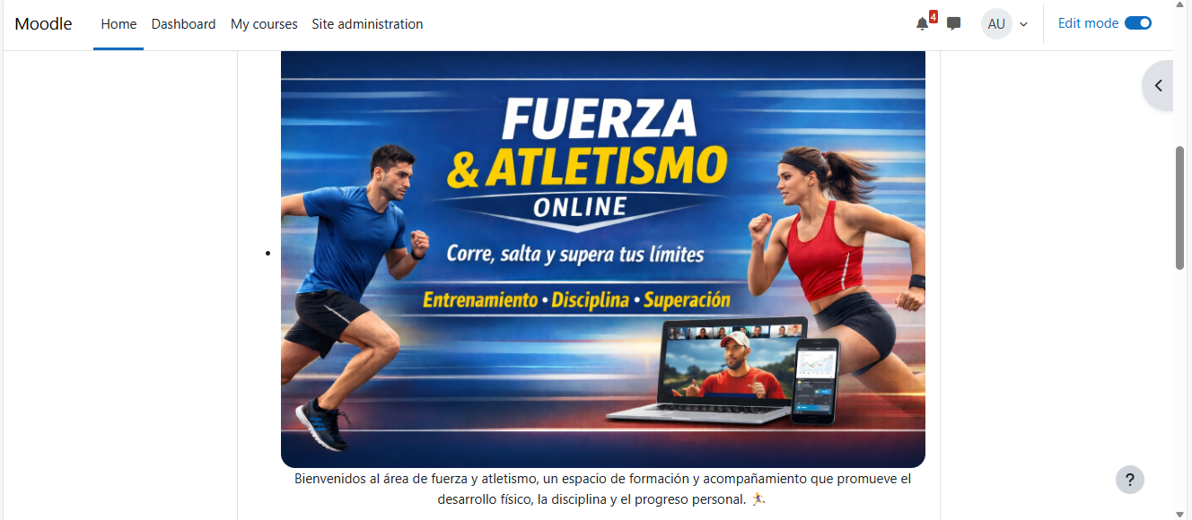

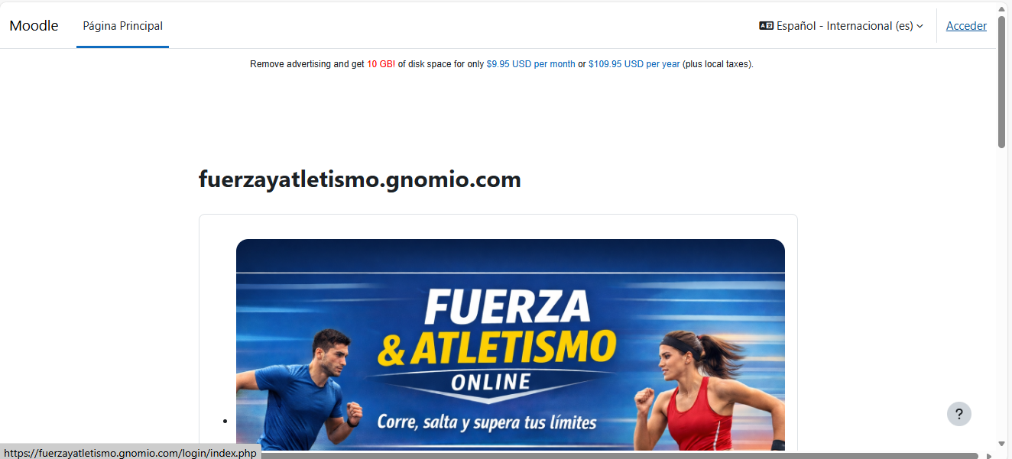

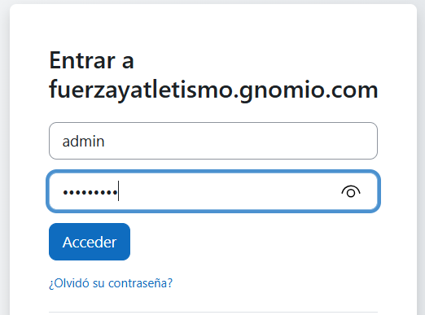

Usuario: Admin
Contraseña: CENb9tai

